“小团劲跑”报名流程

参赛人员需下载“虎扑跑步”APP，由团支书创立并组建所在团支部群组，在APP中进入 “小团劲跑”活动专栏并以团支部群组为单位报名即可，报名截止日期为3月31日。（活动专栏预计上线日期为3月31日，请参赛各团支部团支书务必于3月31日完成团支部群组以及报名操作）

一、注册
（1）参与人员下载“虎扑跑步”APP，并使用真实姓名为昵称(若重名可再加上英文数字等)注册账号
（2）各团支书以团支部名称（如：工商1501团支部）为昵称创建群组，方法如下:
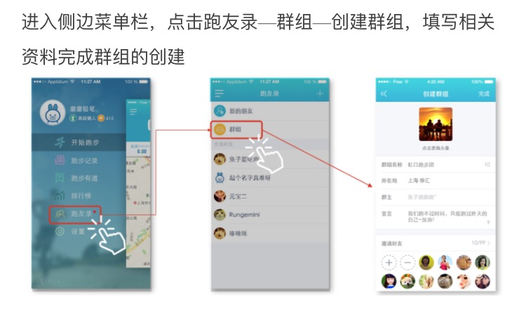
（3）报名团支部全体成员加入自己所在团支部的群组，方法如下:
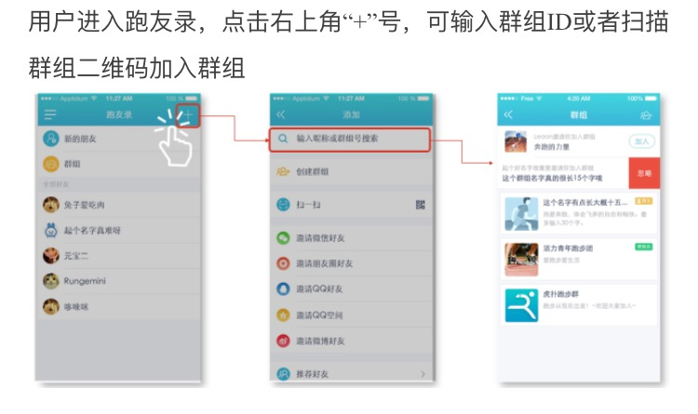
二、报名
活动报名页面（在活动banner和APP社区同步体现）将于3月31日上线，各位团支书使用APP以群组号进行线上报名即可。

工商管理学院分团委
2017年3月31日

